Empezar a trabajar en la rama br:/firstbranch
Para comenzar a trabajar con una de las ramas, la primera operación será cambiar el selector, de modo que las revisiones se crearán en la rama cuando se haga check out.
El selector tendrá el siguiente aspecto:
repository "default"
path "/"
br "/firstbranch"
co "/firstbranch"
path "/"
branch "/main"
checkout "/firstbranch"
Son necesarias dos reglas. La primera cargará las revisiones desde la rama br:/firstbranch branch, una vez que hayan sido creadas.
La segundar regla será la que se use para ramificar desde la rama br:/main cuando se haga un check out. Mediante este mecanismo se pueden crear tantos niveles de ramas como sea necesario.
Después de cambiar el selector y realizar una operación de update, el usuario podrá desproteger el fichero main.cs. La Figura 1 muestra el aspecto de la vista principal de elementos tras el check out.
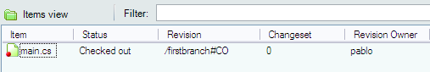
Figura 1. Un check out en la primera rama
Observe que una vez que el fichero ha sido desprotegido, la nueva revisión está ubicada en la rama br:/firstbranch.
El desarrollador modifica el fichero, y puede ver los cambios usando la herramienta de diferencias, como muestra la Figura 2.
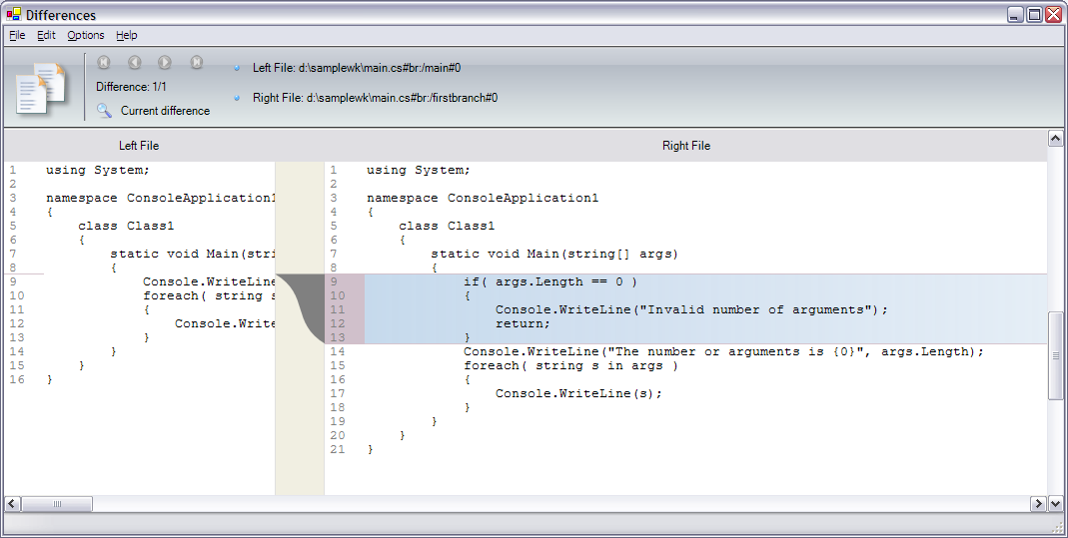
Figura 2. Cambios hechos por el primer desarrollador

